Coop en Plus bundelen de krachten

Inleiding
Het Nederlands supermarktlandschap is de laatste jaren fors in beweging. Overnames en fusies veranderen het landschap. Waar oorspronkelijk Albert Heijn altijd de superspeler was en de hele markt dicteerde is dat nu aan het veranderen. Andere partijen staan op en gaan Albert Heijn tegenwicht bieden. Zo wist Jumbo ketens als Super de Boer en C1000 op te kopen en zo werden ze een speler me ruim 22 % marktaandeel. Naast Albert Heijn met 35 % marktaandeel is daarmee een tweede superspeler gekomen met ruim 22 % marktaandeel. De verspintering die het Nederlandse supermarktlandschap altijd uniek maakte is daarmee in rap tempo aan het verdwijnen. Nu is er een nieuwe fusie aangekondigd tussen Coop met 4 % marktaandeel en Plus met ruim 6,5 % marktaandeel. Samen zijn deze service supermarkten dus goed voor 10,5 % marktaandeel. De combinatie gaat verder onder de naam “Plus”.

Waarom was deze stap niet te vermijden?
De ontwikkelingen in het supermarktlandschap gaan razendsnel. De enorme investeringen die nodig zijn voor robotisering, warehousing, it, formuleontwikkeling, merk en online zijn voor de kleine spelers niet meer bij te houden. De kleine spelers hebben tot nu toe kunnen overleven door vooral heel goed naar de grote speler Albert Heijn te kijken en die te kopiëren. Die ontwikkelingskosten waren nog te dragen maar dat is nu heel anders geworden. Het spel is financieel veel te ingewikkeld geworden. Coop is een merk dat het de afgelopen jaren heel erg goed gedaan heeft. Ik heb ze een aantal jaren geleden mogen helpen met het invullen van de merkpositie. Daarbij is gekozen om heel dicht bij de klant te gaan staan en die op alle mogelijke manieren dicht bij de formule te betrekken. Daarmee werd het merk zeer sympathiek. Die positionering heeft mede bijgedragen aan een continu groei van de formule. Plus is ook een merk met een hele duidelijke merkbelofte waarbij goed eten helemaal centraal staat. De formule heeft dit de laatste jaren uitstekend weten neer te zetten. Jammer is alleen dat de groei van de formule zo matig is geweest de laatste jaren. Dat kan ook te maken hebben met de relatief hoge prijspropositie. Door de werkelijk krankzinnige strijd met prijzen worden de Nederlandse consumenten opgevoed om vooral daar maar naar te kijken. Dat zit de mooie propositie van Plus enigszins in de weg. Door de fusie wordt deze partij veel krachtiger en hebben de drie grote service supermarkten maar liefst 67 % van de hele markt in handen. Dit zal de kleinere supermarktketens de nodige angst inboezemen. Het is niet voor niets dat een zeer succesvolle formule als Deen besloot om de toekomst niet af te wachten, maar het bedrijf te verkopen aan o.a. Albert Heijn. Spannend wordt wel hoe ze hun inkoop gaan inrichten. Tot nu toe zijn ze onderdeel van de inkoopclub Superunie. De vraag is enerzijds of die een dergelijke grote en dominante speler accepteren en anderzijds of Superunie wel in de nieuwe plannen van Plus past. Het kan heel goed zijn dat Plus een eigen weg gaat kiezen. leveranciers zullen graag met ze samenwerken.

Hoe nu verder
De komende jaren zal de ombouw van de formule gaan plaatsvinden. Dat is een kostbaar en langdurig proces. Het is echter belangrijk om juist nu verder aan hun positionering te werken. Plus heeft daarvoor uitstekend papieren in handen. In mijn boek F*ck de prijs, leve de service beschrijf ik dat corona ons geleerd heeft dat we harder dan ooit aan het milieu moeten gaan werken. Het is geen vijf voor twaalf maar inmiddels al vijf over twaalf. De ongebreidelde hang naar goedkoop betekent dat we allerlei problemen afwentelen op het milieu en werknemers in derde wereld landen. We zijn blijkbaar blind geworden voor ons gedrag. We kopen als Nederlanders graag alles in de aanbieding maar willen niet weten wat de gevolgen daarvan zijn
.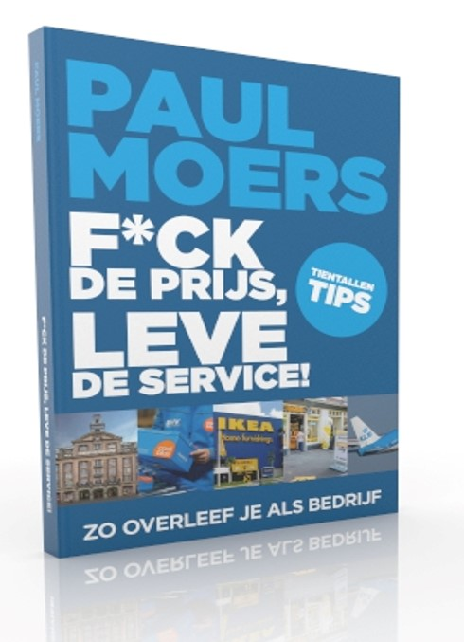

Dat het anders moet blijkt ook uit het IPCC rapport van de VN dat in augustus 2021 uitkwam. De conclusies behoren eigenlijk geen verassing te zijn maar ze tonen aan dat er nu meteen iets moet gebeuren. De verantwoordelijkheid daarvoor ligt bij de burger maar ook bij de grote organisaties als Shell, Unilever, Tata en de supermarktwereld. Deze laatste zullen de keten veel beter moeten gaan beschermen. Prijs is niet langer het belangrijkste maar welzijn en milieu. Plus kan dit beleid als geen ander oppakken en daarmee een voorsprong creëren op hun concurrenten. Door in gesprek te gaan met de voedselketen en anders te gaan handelen kan Plus het verschil maken. De Nederlandse supermarkten behoren tot de goedkoopste van Europa. Als je daarnaast bedenkt dat voeding nog maar 10-12 % uitmaakt van ons totale bestedingsniveau dan is er alle ruimte om de prijzen te verhogen zodat er “fair deals” ontstaan die recht doen aan de hele voedselketen en betrokkenen. We moeten als consumenten wakker worden en begrijpen dat goedkope prijzen meer dan schadelijk zijn voor het milieu. Plus zal dit verhaal dan heel goed dienen te communiceren en vooral heel transparant te maken. Concurrent Albert Heijn is al volop aan het inzetten op “beter leven” maar Plus heeft als voordeel dat ze slagvaardiger kunnen zijn. Ik ben meer dan benieuwd hoe ze deze challenge gaan oppakken.
Paul Moers is directeur van Paul Moers Strategic Marketing services en retail en merken deskundige en spreker. www.paulmoers.nl

